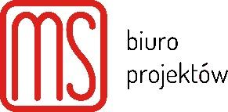

**O NAS ZESPÓŁ USŁUGI REALIZACJE WSPÓŁPRACA KONTAKT**

**O NAS**

Łączymy cztery podstawowe cechy współczesnego inżyniera budownictwa: rzetelność, poszanowanie środowiska, estetyka i innowacyjność.

Specjalizujemy się w zagadnieniach projektowania, rewitalizacji i efektywności energetycznej budynków. Zajmujemy się opracowywaniem rozwiązań konstrukcyjnych z wykorzystaniem materiałów rozbiórkowych.

Bierzemy udział w badaniach naukowych prowadzonych na Politechnice Warszawskiej, które mają na celu minimalizację zużycia energii przez grupy budynków.

**ZESPÓŁ**

Obraz zawierający Ludzka twarz, osoba, ubrania, portret

Zawartość wygenerowana przez sztuczną inteligencję może być niepoprawna. **Michał Salamonowicz**

Założyciel i kierujący pracą biura

Doktorant na Wydziale Elektroniki i Technik Informacyjnych oraz Wydziale Inżynierii Lądowej Politechniki Warszawskiej. Zajmuje się projektowaniem konstrukcji, nadzorami procesów inwestycyjnych oraz oceną efektywności energetycznej budynków. Prowadzi badania nad wykorzystaniem w tych aspektach widzenia maszynowego oraz sztucznej inteligencji.

Zdobywał doświadczenie przy budowie i projektowaniu budynków użyteczności publicznej w międzynarodowych koncernach budowlanych tj. PORR i VINCI (projekty: Skysawa, The Form, Centrum Stomatologii WUM). Współpracował z prof. Leonardem Runkiewiczem, wieloletnim dyrektorem Instytutu Techniki Budowlanej w zakresie napraw konstrukcji budynków.

Posiada uprawnienia budowlane w specjalności konstrukcyjno-budowlanej bez ograniczeń, uprawnienia do sprawowania samodzielnych funkcji technicznych przy obiektach zabytkowych. Jest członkiem Zrzeszenia Audytorów Energetycznych.

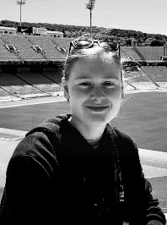

**Kornelia Bińczyk**

Asystentka projektanta konstrukcji

Absolwentka Wydziału Inżynierii Lądowej Politechniki Warszawskiej. Współautorka ekspertyz, analiz statyczno-wytrzymałościowych konstrukcji budynków, a także projektów rewitalizacji obiektów zabytkowych.

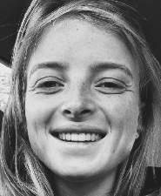

**Barbara Fiuk**

Asystentka projektanta d.s. budownictwa zrównoważonego

Absolwentka Wydziału Inżynierii Lądowej Politechniki Wrocławskiej. Współautorka ekspertyz, opinii oraz opracowań dotyczących efektywności energetycznej budynków oraz ekspertyz konstrukcyjnych.

**WSPÓŁPRACA PROJEKTOWA**

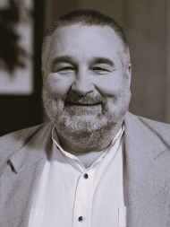**dr hab. inż. Arkadiusz Węglarz, profesor uczelni**

Profesor na Wydziale Inżynierii Lądowej Politechniki Warszawskiej, wiceprezes Zrzeszenia Audytorów Energetycznych, doradca zarządu Krajowej Agencji Poszanowania Energii. Autor licznych publikacji i projektów w zakresie poprawy efektywności energetycznej budynków. Współkierujący pracą badawczą autorstwa mgr inż. Michała Salamonowicza.

**Anna Koszarska**

Konserwator dzieł sztuki, w latach 80-tych ukończyła Krakowską Akademię Sztuk Pięknych, gdzie później wykładała w Katedrze Malowideł Ściennych i Rzeźby. Przez wiele lat budowała swoje doświadczenie w Polsce, Anglii, Belgii, Francji, Niemczech i Danii. Uczestniczyła w konserwacji i remontach dzieł architektury polskiej np. Opactwo Benedyktynów w Tyńcu, XIV wieczny kościół w Gnojniku, kościół w Wierchomli, kościół w Wyszogrodzie. W ramach prac zagranicznych konserwowała m. in. dzieła Rubensa, Nan Dycka i innych znanych artystów.

**Maria Zakrzewska**

Specjalista ds. zrównoważonego rozwoju, współautorka licznych opracowań dot. efektywności energetycznej budynków. Absolwentka Wydziału Inżynierii Lądowej Politechniki Warszawskiej.

**Maciej Włoczewski**

Absolwent Akademii Sztuk Pięknych w Warszawie, grafik, autor identyfikacji wizualnych oraz projektów artystycznych wyposażenia budynków. Projektował m. in. grafikę wnętrz i identyfikacje wizualne: Cambridge Innovation Center w Berlinie, Vastint Nova Silesia w Katowicach, Dantex Inwestycje SO.21 w Warszawie.

**Krzysztof Rudnicki**

Absolwent Wydziału Elektroniki i Technik Informacyjnych Politechniki Warszawskiej. Zajmuje się …..

**USŁUGI**

*Zadbaj aby twoja inwestycja odpowiadała obecnym standardom energetycznym oraz była przyjazna środowisku. Nasze opracowania mogą być wykorzystane do programów Czyste Powietrze, Zielona Transformacja Miast i innych. .*

**Efektywność energetyczna**

Audyty energetyczne

Audyty remontowe

Audyty przedsiębiorstw

Obliczanie śladu węglowego

Świadectwa charakterystyki energetycznej budynków

Badania termowizyjne

Audyty energetyczne są przygotowywane przez doświadczonych audytorów energetycznych i mogą stanowić podstawę do ubiegania się o dofinansowanie oraz przyznanie premii i grantów zgodnych z obowiązującymi przepisami (Czyste Powietrze, Zielona Transformacja Miast, premie oraz granty w ramach wsparcia termomodernizacji i remontów).

**Projekty**

*Oferujemy profesjonalne przygotowanie zleconych projektów. Przed rozpoczęciem projektowania zależy nam na poznaniu założeń i oczekiwań inwestora.*

Projekty rewitalizacji istniejących obiektów

Koncepcje projektowe

Kompleksowe projekty budowlane i techniczne

Projekty wykonawcze

**Zarządzanie procesem budowy**

*Buduj i miej pewność, że każdy element procesu twojej budowy jest odpowiednio zarządzany i sprawdzony.*

Nadzory inwestorskie

Kierowanie budową

Doradztwo w zakresie uzyskania pozwoleń budowlanych

Wdrażanie standardów projektowania i wykonawstwa w technologii Building Information Modeling (BIM)

Informatyzacja procesu budowlanego

**Opinie i ekspertyzy techniczne**

*Jeśli masz problem z elementami budynku - pękające ściany, stropy, zawilgocenia i inne: zidentyfikuj wszystkie błędy wykonawstwa i projektowania zlecając prace naszemu zespołowi.*

Opinie, oceny, ekspertyzy techniczne

Badania architektoniczne

Inwentaryzacje budowlane

Kontrola stanu technicznego budynków

Doradztwo techniczne przy obiektach zabytkowych

**WYBRANE PROJEKTY**

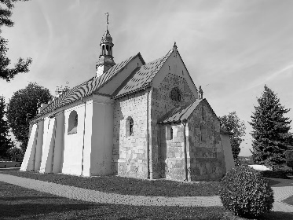Remont konstrukcji kościoła z początku XIII wieku w Mokrsku Dolnym

W ramach projektu dokonano szczegółowej analizy występowania spękań konstrukcji średniowiecznych murów, opracowano wielobranżowy projekt następnie pełniono nadzór nad prowadzonymi pracami.

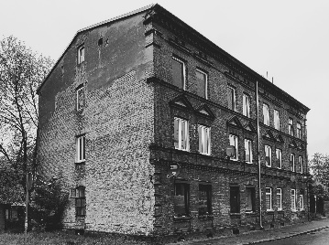Projekt rewitalizacji XIX wiecznej kamienicy w Żyrardowie

W ramach projektu wchodziła szczegółowa analiza statyczna konstrukcji. Zaprojektowano wymianę stropów, modernizację posadowienia a także wszelkie roboty budowlane związane z poprawą efektywności energetycznej budynku. Wszelkie prace projektowe przeprowadzono w porozumieniu z konserwatorem zabytków

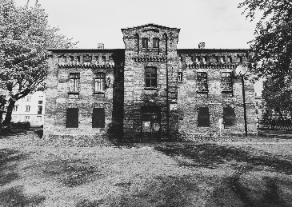Projekt remontu XIX wiecznego budynku mieszkalnego wielorodzinnego w Żyrardowie

Przeprowadzono analizę konstrukcji budynku, zaproponowano rozwiązania naprawcze związane ze statyką budynku jak również poprawą efektywności energetycznej.

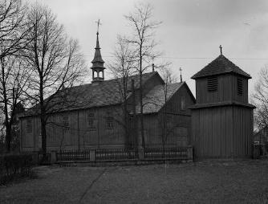Projekt remontu XIX wiecznego kościoła w Parciakach

Przed przystąpieniem do prac projektowych przeprowadzono analizę historyczną budynku, niezbędne odkrywki a także badania. Zaprojektowano naprawę konstrukcji ścian zewnętrznych a także więźby dachowej. Wykonano ekspertyzę techniczną oraz wielobranżowy projekt budowlany.

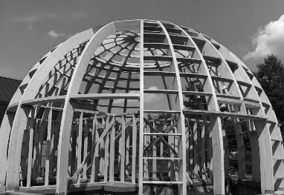Projekt techniczny ekologicznego domu kopułowego o konstrukcji drewnianej z wypełnieniem ścian zewnętrznych włóknem konopnym w Puszczykowie

Budynek o głównej konstrukcji nośnej z drewna klejonego warstwowo w postaci dźwigarów łukowych tworzących kopułę. Ściany zewnętrzne wypełnione włóknem konopnym w połączeniu z gliną. Autorem architektury budynku jest arch. Barbara Wojtkowska. Wykonawcą konstrukcji jest firma Just Wood It.

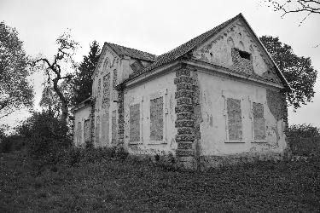Projekt rewitalizacji zespołu dworsko – parkowego w Klicach

Przeprowadzono badania architektoniczne oraz terenowe. Zaprojektowano remont istniejącej części oryginalnego dworu wraz z odbudowaniem części zniszczonej. Nowa konstrukcja zaprojektowana z drewna litego iglastego.

W związku z rewitalizacją całego zespołu zaprojektowano również aranżację parku oraz zaproponowano budowę energooszczędnego pawilonu w części folwarcznej. Projekt był kontynuacją badań naukowych autorów prowadzonych na Politechnice Warszawskiej, w ramach których powstał artykuł naukowy <https://yadda.icm.edu.pl/baztech/element/bwmeta1.element.baztech-fd035c96-785f-4324-b95b-bd4e0dfcca81>

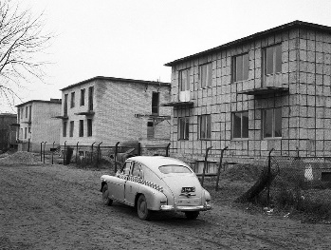

Projekt techniczny remontu i przebudowy domu w zabudowie szeregowej, Warszawa Sadyba, osiedle Spółdzielni „Nowa Droga” z 1955 r.

Projekt realizacji domów o konstrukcji z prefabrykowanych kaflopłyt z materiałów odpadowych projektu mgra inż. Aleksandra Ładyńskiego.

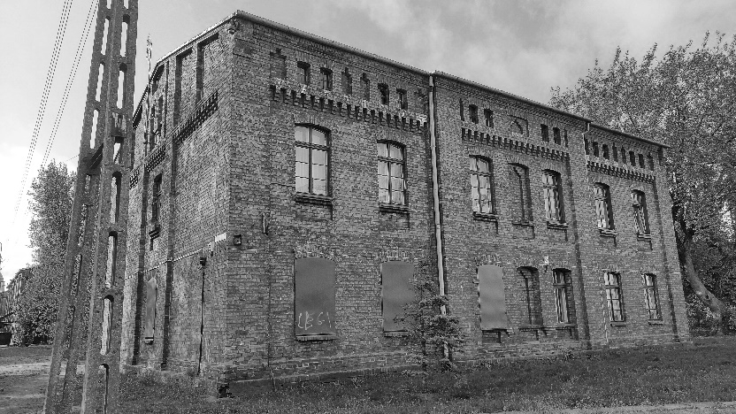Audyty energetyczne budynków zabytkowych z XIX wieku

Wykonano szczegółowe opracowania z uwzględnieniem rozwiązań projektowych zaakceptowanych przez konserwatora zabytków oraz Inwestora. Audyty energetyczne stanowiły podstawę do przyznania premii oraz grantu MZG przez Bank Gospodarstwa Krajowego a także do dalszego opracowywania projektów branżowych.

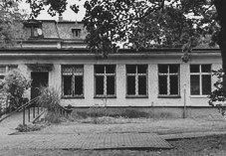Audyt energetyczny budynku szkoły z lat 60-tych XX wieku

Przed przystąpieniem do opracowania audytu energetycznego, ze względu na poważne problemy z zawilgoceniem ścian budynku wykonano ni ezbędne analizy oraz badania laboratoryjne a także odwierty geologiczne. Audyt energetyczny stanowił podstawę do otrzymania dofinansowania do termomodernizacji ze środków publicznych.

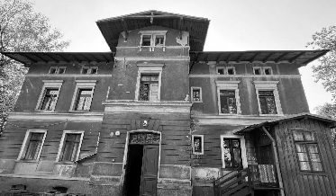

Ekspertyza techniczna wraz z zaleceniami napraw konstrukcji XIX wiecznej willi murowanej w stylu szwajcarskim

Dokonano oględzin konstrukcji budynku, przeprowadzono obliczenia kontrolne oraz zaproponowano rozwiązania naprawy stropów, ścian zewnętrznych oraz posadowienia.

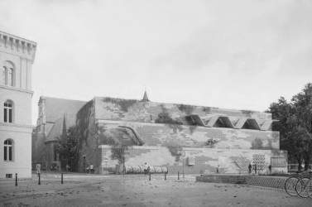Rozwiązania konstrukcyjne modernizacji i rozbudowy Muzeum Architektury we Wrocławiu – w ramach konkursu realizacyjnego

Zespół projektantów: Michał Sikorski – autor architektury, pracownia TŁO, Nicolo Signori, Anna Nauwaldt, Michalina Kubiak, Natalia Budnik, Jan Jabłoński, Mateusz Zawadzki, Pola Machinska, Justyna Zawada, Michał Salamonowicz, Aleksandra Kędziorek, MIOVIZ, Fundacja BRDA.

Zespół wygrał 1 miejsce w ogólnopolskim konkursie organizowanym przez SARP oraz Muzeum Architektury we Wrocławiu w grudniu 2024 r co wiąże się z rozpoczęciem prac planowania inwestycji.

Fragment opinii Jury na temat projektu: „*Splatając w jeden gest reinterpretację przeszłości z refleksją na temat współczesności i przyszłości projektanci w sposób świadomy zdecydowali się na użycie materiałów pochodzących z odzysku, minimalizując ślad węglowy obiektu i ograniczając zużycie zasobów naturalnych. Wszystkie zaś nowe elementy projektowane będą zgodnie z zasadą design for disassembly — czyli zakładając ponowne ich wykorzystanie, wprowadzając do dyskusji refleksję nad pełnym cyklem życia budynku…”*

Projekt techniczny willi o konstrukcji z drewna klejonego warstwowo w Czerwińsku nad Wisłą

Budynek usytuowany na wysoczyźnie Wisły w Czerwińsku. Architektura oraz konstrukcja zaprojektowana w taki sposób aby jak najlepiej umożliwić mieszkańcom korzystanie z naturalnych walorów parku krajobrazowego i doliny Wisły. Autorem architektury jest arch. Michał Sikorski.

Konstrukcja hybrydowa drewniana, stanowiąca połączenie elementów z drewna CLT oraz litego drewna iglastego. Wybrane elementy konstrukcyjne posadowienia zostały zaprojektowane z betonu na bazie materiałów wtórnych.

Nadzór inwestorski budowy budynków infrastrukturalnych PKP Intercity w Warszawie

W ramach inwestycji sprawowano funkcję inspektora nadzoru inwestorskiego w ramach realizacji budynków przemysłowych (hale oraz budynki warsztatowe) w technologii żelbetowej oraz stalowej.

**WSPÓŁPRACA**

JUST-Wood it (https://justwoodit.com/pl)

TŁO Architekci (<https://tlo.archi/>)

PKP Intercity S.A. (<https://www.intercity.pl/pl/>)

Picador Studio (https://picadorstudio.com/)

ProjektW (<https://projektw.com.pl/>)

Ekocentrycy (<https://ekocentrycy.pl/>)

(najlepiej żeby zrobić tak żeby klikając na nazwę było przekierowanie na stronę int)

**PRACA**

Poszukujemy zdolnych i kreatywnych osób gotowych do pracy przy ciekawych projektach.

Zachęcamy również do aplikowania na staże i praktyki.

Jeśli jesteś zainteresowany/a prześlij CV oraz list motywacyjny na adres e-mail biura.

**KONTAKT**

W sprawie wycen prosimy kontaktować się drogą e-mail lub telefonicznie. Do każdej sprawy podchodzimy indywidualnie.

MS Biuro Projektów ul. Starościńska 5 lok. 102[projektowanie.ms@msbp.com](mailto:projektowanie.ms@msbp.com) 02-516 Warszawa

+48 690 404 215 NIP PL-5311710019

2024 MS Biuro projektów ®